**CHỦ ĐỀ 5: XÂY DỰNG KẾ HOẠCH TÀI CHÍNH CÁ NHÂN**

**VÀ PHÁT TRIỂN KINH TẾ GIA ĐÌNH**

Qua chủ đề xây dựng kế hoạch tài chính cá nhân và phát triển kinh tế gia đình giúp các em biết cách xây dựng tài chính cá nhân một cách hợp lí, đề xuất các biện pháp phát triển kinh tế và góp phần phát triển kinh tế cho gia đình.

Xây dựng kế hoạch tài chính cá nhân là một kĩ năng rất quan trọng giúp mỗi cá nhân có thể quản lí tài chính của mình một cách hiệu quả, từ đó chủ động trong các kế hoạch và tự chủ tài chính

Xây dựng kế hoạch tài chính cá nhân là việc tạo ra bản kế hoạch khoa học giúp quản lí tiên bạc của cá nhân, ứng dụng các kiến thức kinh tế vào việc quản lí các vấn đề liên quan đến dòng tiền của cá nhân hoặc gia đình như thu nhập, chi tiêu, tiết kiệm, đầu tư, phát triển kinh tế,... sao cho dòng tiền được sử dụng khoa học và hiệu quả nhất.

Việc quản lí tài chính của cá nhân và gia đình sẽ vô cùng quan trọng

Một là, biết cách quản lí tốt tài chính sẽ cân đối được thu, chi, có các khoản tiết kiệm để đầu tư và chủ động quản lí dòng tiền trong cuộc sống cá nhân và gia đình của mình.

Hai là, biết cách quản lí tốt tài chính sẽ chi tiêu hợp lí hơn, có các khoản tiết kiệm để giúp trở nên tự chủ hơn về tài chính và mở ra nhiều cơ hội phát triển kinh tế cho bản thân cũng như gia đình thông qua các hoạt động sản xuất, kinh doanh hoặc đầu tư.

Có nhiều công việc khác nhau giúp chúng ta có thể tăng thêm thu nhập cho gia đình mình, các em cần lựa chọn công việc phù hợp với sở trường của mỗi cá nhân.

Các em học sinh được trải nghiệm tham gia trồng và chăm sóc rau mầm, thu hoạch rau mầm, làm sữa chua...

Một số hình ảnh trong quá trình học tập môn trải nghiệm hướng nghiệp chủ đề 5 của các em học sinh

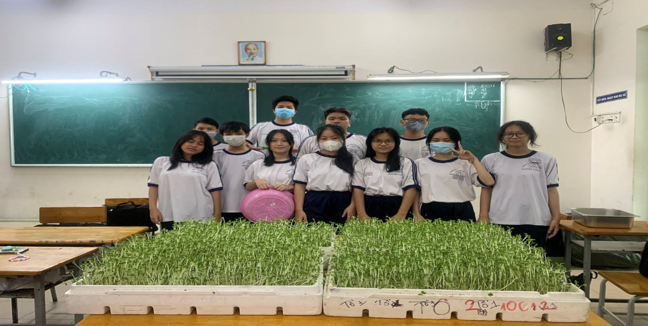

Các bạn học sinh lớp 10 C7 thực hành trồng rau mầm

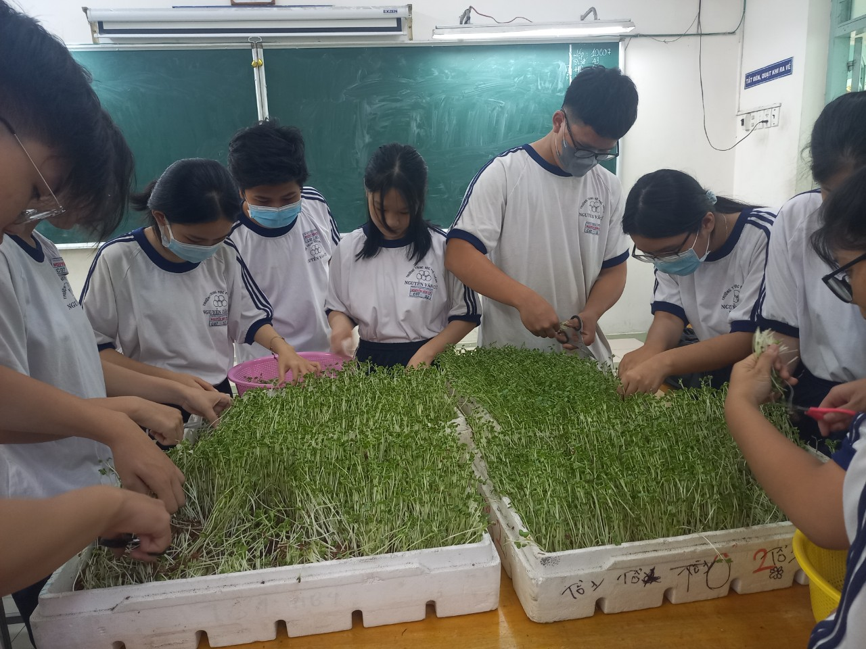

Các bạn học sinh lớp 10 C7 thu hoạch rau mầm

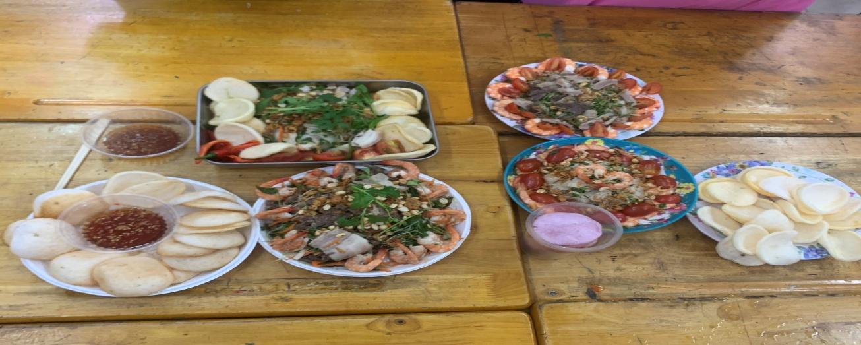

Sản phẩm trộn gỏi rau mầm của lớp 10 C7

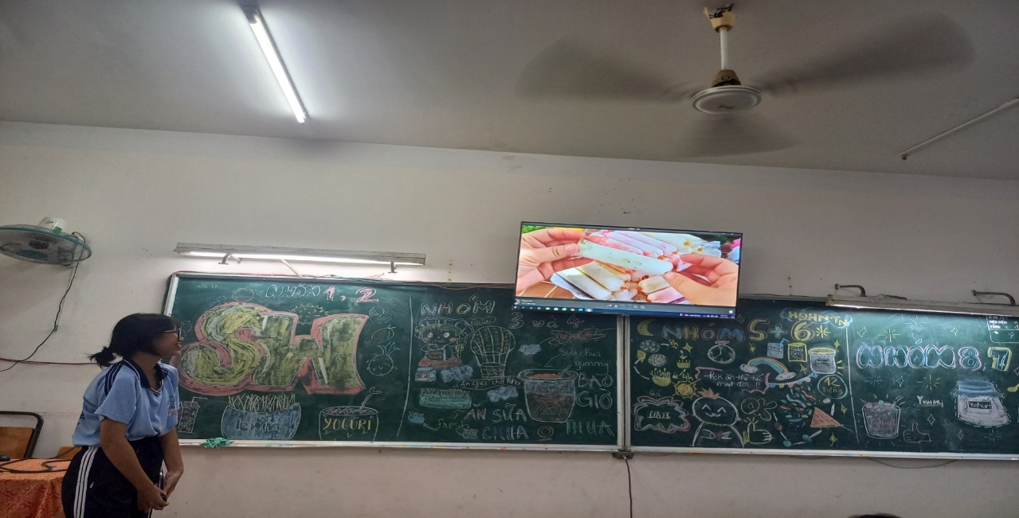

Bạn học sinh lớp 11B7 lên báo cáo sản phẩm làm sữa chua



Sản phẩm sữa chua của các bạn học sinh lớp 11B3

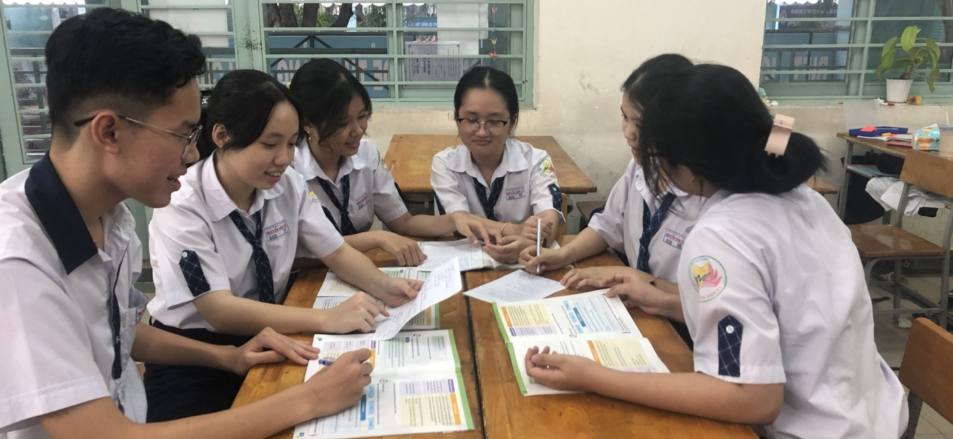

Hoạt động nhóm của các bạn học sinh lớp 11B3